ESTUDO TÉCNICO PRELIMINAR VISANDO AVALIAR TECNICAMENTE E ECONOMICAMENTE CONTRATAÇÃO DE ARTISTAS LOCAIS E REGIONAIS OBJETIVANDO A “CONTRATAÇÃO DO SHOW DA CANTORA IZA” NO EVENTO ANIVERSÁRIO DA CIDADE DE MARICÁ REALIZADO PELA SECRETARIA DE TURISMO DO MUNICÍPIO DE MARICÁ/RJ.

1. INFORMAÇÕES BÁSICAS

  - Número do processo: 0007062/2024

1.2. Objetivo: Trata-se o presente Estudo de viabilidade quanto à contratação do Show Artístico da Cantora IZA para apresentação no Evento Aniversário da cidade de Maricá.
1.3. Este Estudo visa evidenciar a melhor solução de modo a permitir avaliar a tecnicamente e economicamente a contratação em estudo.

2 - DESCRIÇÃO DA NECESSIDADE DA CONTRATAÇÃO, CONSIDERANDO O PROBLEMA A SER RESOLVIDO SOB A PERSPECTIVA DO INTERESSE PÚBLICO;

2.1. DA NECESSIDADE
2.1.1. Trata-se da contratação do show da cantora IZA para o Evento Aniversário da cidade de Maricá. A colônia Maricá começou a ser povoada no início do século XVI, devido à necessidade da Coroa Portuguesa de defender o litoral de ataques dos corsários franceses. A partir de 1574, as terras foram doadas aos colonizadores portugueses, divididas em sesmarias (lotes de terras distribuídos em nome do rei de Portugal, com intenção de incentivar o cultivo em terras virgens). O primeiro centro efetivo de população, fundado por monges beneditinos em 1635, surgiu junto à Fazenda de São Bento, em São José do Imbassaí, onde foi construída a primeira capela dedicada à Nossa Senhora do Amparo.
Em 1814 (considerado o ano da fundação da cidade de Maricá), o local passou a se chamar Vila de Santa Maria de Maricá, em homenagem à rainha D. Maria I de Portugal. Em 1889, o recém-criado governo republicano elevou a vila à categoria de cidade. O nome Maricá vem de uma árvore denominada Mimosa sepiaria Benth, popularmente conhecida como espinheiro-maricá, muito comum e abundante na região. Considerada um paraíso natural, com 46 quilômetros de praias e seis lagoas, além de canais, ilhas, rios, cachoeiras, trilhas, serras e restinga, Maricá é o cenário ideal para quem procura beleza natural e opções de atividades ao ar livre.
Contendo uma programação realizada todos os anos para celebrar o aniversário de fundação da cidade que estará fazendo 210 anos. Além de atrair uma multidão, o evento agita também a economia maricaense.
2.1.2. A realização dessa festividade atrairá não somente a população de nosso Município, mas também das cidades circunvizinhas que virão à Cidade, em busca de cultura, Turismo e entretenimento, comprovando o interesse público no evento.

2.1.3. Assim, a escolha de um artista renomado para consagração do evento é de grande relevância. O evento a ser realizado é uma atividade importante para fomentar o turismo. Trata-se que o artista a ser contratado já realizou eventos na cidade, arrastando milhares de pessoas que refletem nas hospedagens e na gastronomia local.

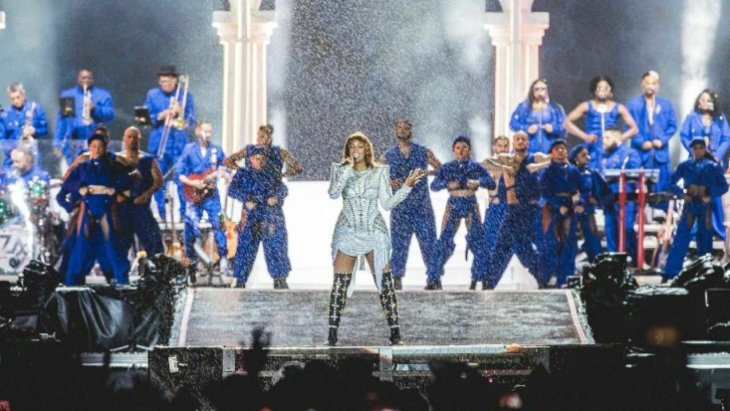

2.1.4. Conforme estudo de competitividade elaborada pela Fundação Getúlio Vargas – FGV² o evento Aniversário da Cidade, para cada R$ 1,00 investido retorna R$ 17,05 na economia local.
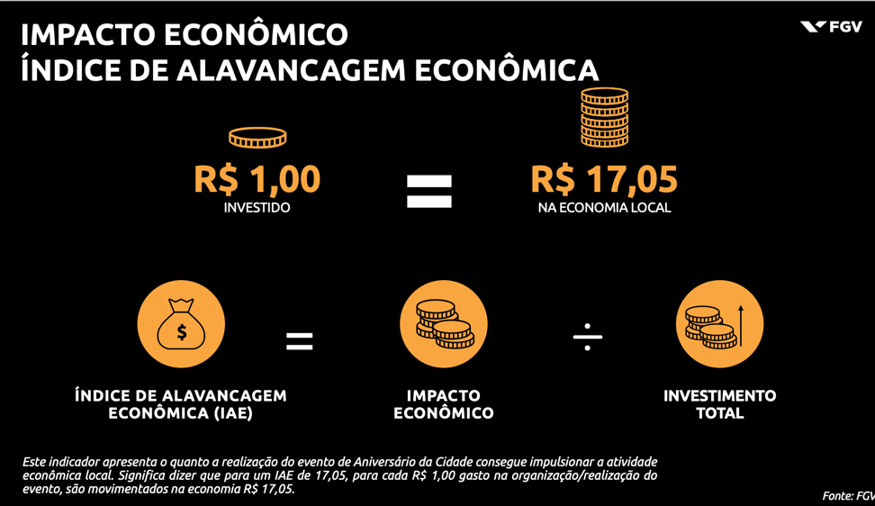

2.1.5. Em virtude da proporção que o evento Aniversário da Cidade de Maricá tem se tornado, a contratação do artista consagrado pela crítica especializada se torna indispensável, tendo assim como objetivo o aumento de turistas na cidade em eventos principalmente na baixa temporada. O levantamento indica que para cada R$ 1 investido na realização do Aniversário de Maricá, são movimentados R$ 17,05 na economia local. O impacto alcança diversos setores como alimentação, transporte, comércio, hospedagem, entre outros, além de gerar cerca de 600 postos de trabalho direto e indireto.

2.2. DAS ESPECIFICAÇÕES E A MELHOR SOLUÇÃO
2.2.1. Quanto o levantamento, observou-se várias possibilidades:
2.2.2. Solução 1 – Licitação de uma produtora – Durante deste estudo nos deparamos com algumas contratações de artistas através do sistema de registro de preço. Neste caso teríamos que estimar os artistas e limitar os seus valores. Há de se destacar que cada artista é único e terá seu valor comprovadamente através de notas fiscais ou contratos emitidos. Estimar um valor fixo pode ocasionar um empenho maior ou menor dependo do artista a ser contratado. Outro fato relevante, é que a contratação deverá ocorrer diretamente com o artista ou seu empresário exclusivo, vedado exclusividade para determinado evento. Assim, não temos garantia que a empresa vencedora do processo licitatório terá a exclusividade de tais artistas locais e regionais a serem contratados. Em virtude do explanado foi descartada essa solução.
.
2.2.3. Solução 2 – Contratação Diretamente do Artista ou por meio de seu empresário exclusivo – Nesta solução, nos baseamos no art. 74, II, da nova Lei de Licitações (Lei nº 14.133/2021), é inexigível a licitação no caso de contratação de profissional do setor artístico, diretamente ou por meio de empresário exclusivo, desde que consagrado pela crítica especializada ou pela opinião pública. Assim, como já realizado anteriormente, todas as contratações artistas se darão por inexigibilidade visto a inviabilidade de competição por cada artista ser único.

Ainda assim, a comprovação do seu cachê se dará mediante 3 notas fiscais que deverão constar como objeto de contratação a apresentação do artista ou do grupo juntamente com as publicações de mídia o referido show.

É imprescindível a comprovação de sua notoriedade e consagração pela crítica especializada ou pela opinião pública.
Assim, conforme explanado, esta solução se torna a mais viável.

2.3. DA CONSAGRAÇÃO DO ARTISTA PELA MÍDIA E/ OU MEIOS ARTÍSTICOS
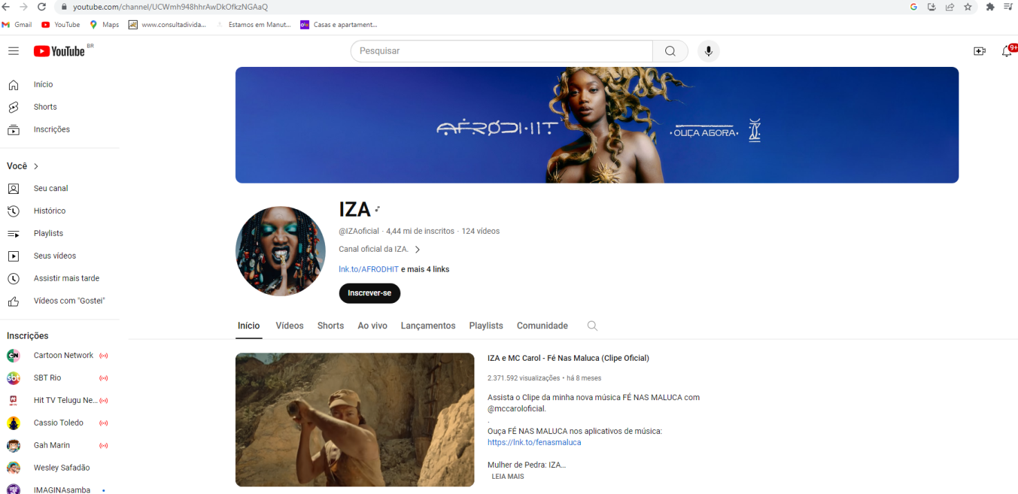

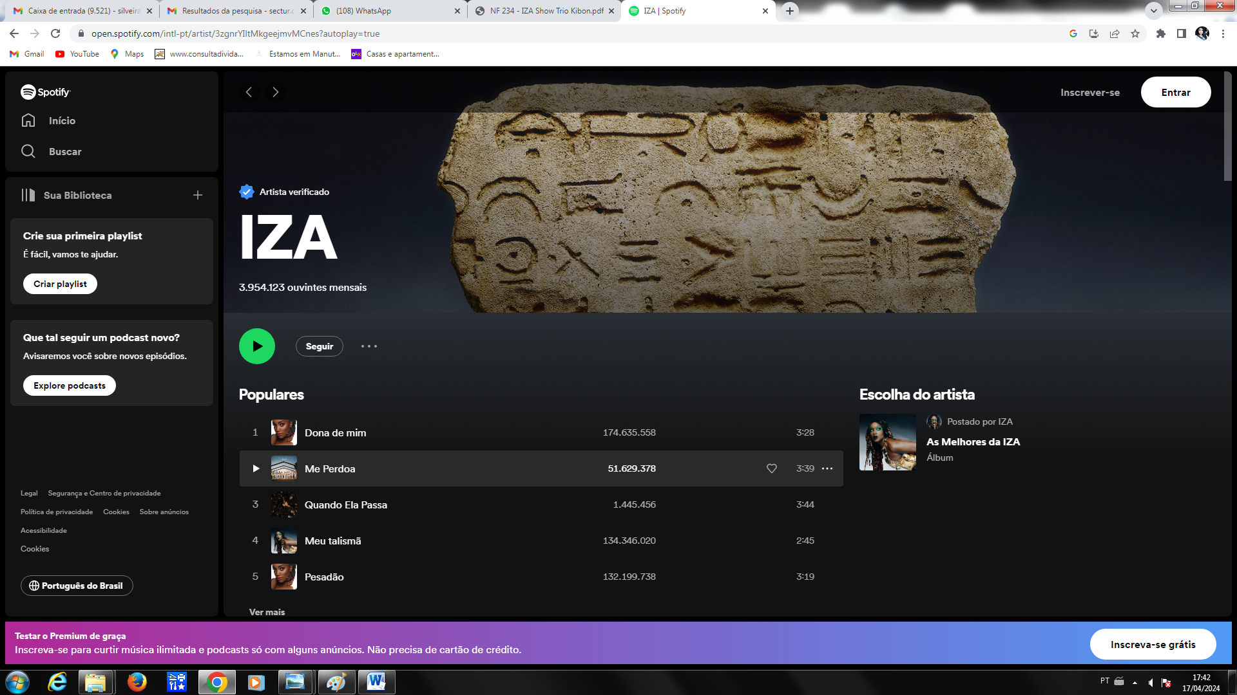

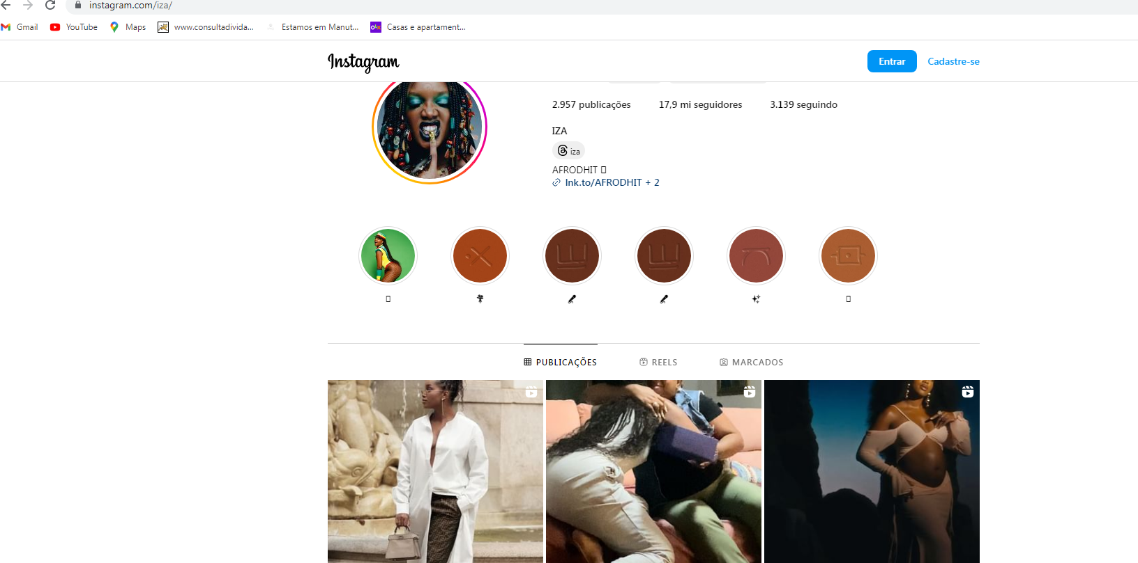

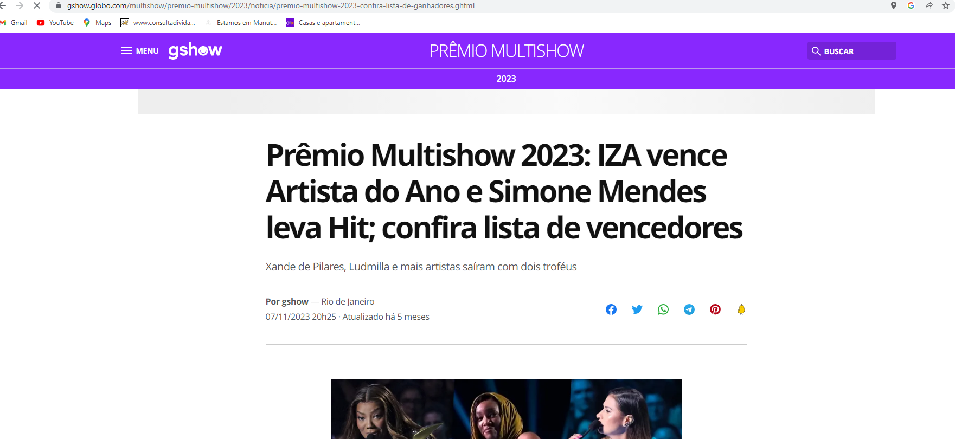
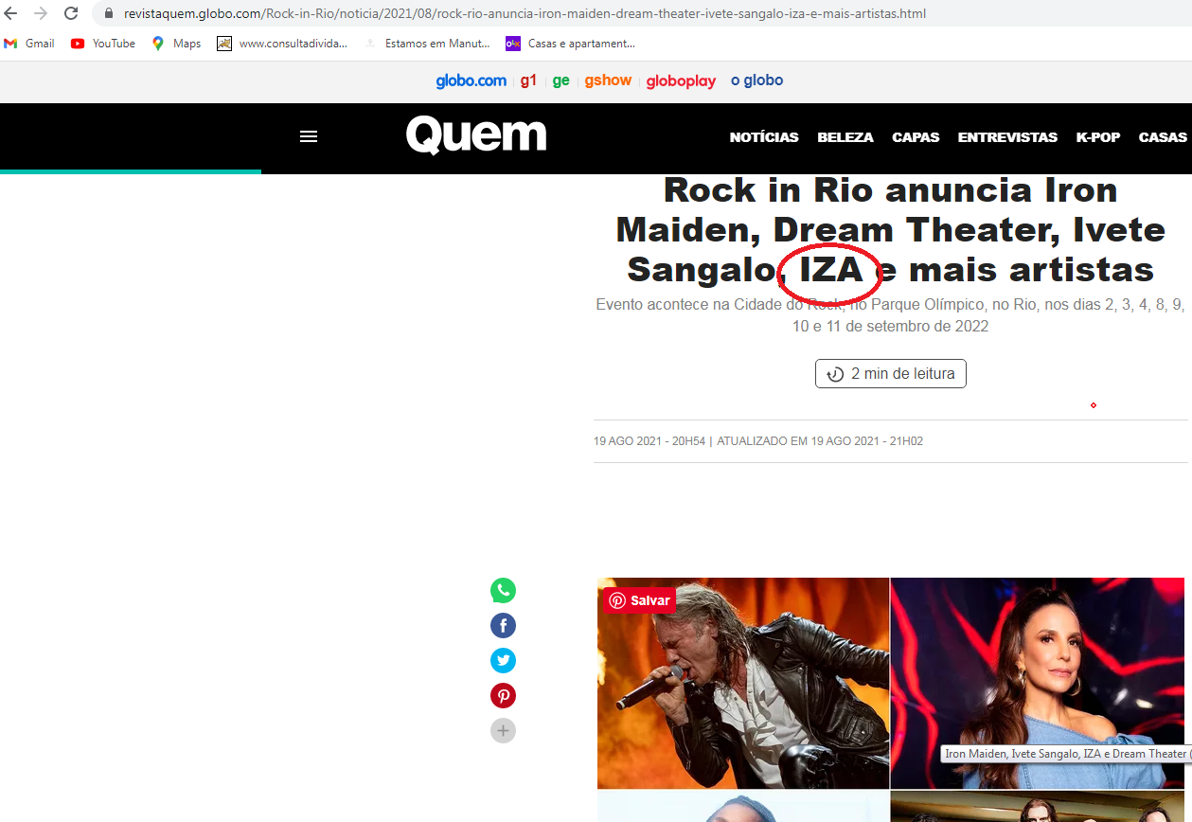

3. ÁREA REQUISITANTE

3.1. Área Requisitante – Responsável
Secretária de Turismo
4. DESCRIÇÃO DOS REQUISITOS DA CONTRATAÇÃO

4.1. A contratação se dará através da empresa LINHA DE FRENTE PRODUÇÕES LTDA inscrita no CNPJ 35.548.925/0001-56 empresário exclusivo da cantora IZA, por meio de processo de inexigibilidade, para show musical, a realizar-se no dia 24/05/2024 pelo valor unitário de R$450.000,00 (Quatrocentos e Cinquenta mil Reais)

4.2. Trata-se de um Show Colocado, assim no valor da proposta estão inclusos o custo do Cachê, transporte, hospedagem, alimentação dos artistas e banda, equipe técnica e produção da banda, técnicos de som e iluminação e carregadores.

4.3. Os serviços a serem contratados enquadram-se nos pressupostos da Lei 14133/2021, fundamentada no Art. 74, II e no Decreto n° 936, de 18 de novembro de 2022.

5. LEVANTAMENTO DE MERCADO

5.1. O levantamento de valor de mercado do artista se dará através da comprovação de 3 (três) notas fiscais para comprovação do valor da proposta encaminhada a Secretaria de Turismo.
Assim, foi apresentada a Secretaria de turismo as notas fiscais NS° 84, 110 e 234 juntamente com suas comprovações de execução do show através de mídias impressas juntamente ao processo.

6. DESCRIÇÃO DA SOLUÇÃO COMO UM TODO

6.1. O presente estudo, como já informado, refere-se à Contratação do Show artístico para o Evento Aniversário da Cidade de Maricá. O presente serve de estudo de viabilidade quanto à possibilidade de contratação da empresa LINHA DE FRENTE PRODUÇÕES LTDA inscrita no CNPJ 35.548.925/0001-56, denominado com empresário exclusivo da cantora Iza.

7. ESTIMATIVA DAS QUANTIDADES A SEREM ADERIDAS

7.1. Os serviços compreendem os seguintes itens:
ITEM | DESCRIÇÃO | UNIDADE | QUANT. | VALOR UNITARIO | VALOR TOTAL
1 | SHOW MUSICAL NO EVENTO ANIVERSÁRIO DA CIDADE DE MARICÁ COM DURACAO MINIMA DE 80 MIN | SERVICOS | 1 | R$450.000,00 | R$450.000,00

8. ESTIMATIVA DO VALOR DA CONTRATAÇÃO

8.1 .A despesa total da contratação é de R$ 450.000,00 (Quatrocentos e Cinquenta Mil Reais).
Está incluso no valor, todos os custos relacionados à realização dos shows, que estarão a cargo do(a) contratado(a), tais como:

VALOR UNITÁRIO = R$450.000,00
VALOR TOTAL = R$450.000,00
8.1.2. JUSTIFICATIVA DE PREÇO
Nos termos do §4º do art. 23 da Lei 14.133/2021, o contratado deverá comprovar previamente que os preços estão em conformidade com os praticados em contratações semelhantes de objetos de mesma natureza, por meio da apresentação de notas fiscais emitidas para outros contratantes no período de até 1 (um) ano anterior à data da contratação pela Administração, ou por outro meio idôneo.

9. ALINHAMENTO ENTRE A CONTRATAÇÃO E O PLANEJAMENTO

9.1. Informamos que a contratação do artista está alinhada com a previsão do Plano Plurianual (PPA), através da ação 2347. No que tange ao interesse público já foi explanado no item 2 deste ETP.
10. RESULTADOS PRETENDIDOS

10.1. Dos resultados pretendidos é a complementação com o show do artista ao desenvolvimento deste projeto. Conforme estudo da Fundação Getúlio Vargas (FGV) o investimento em eventos traz um retorno financeiro excelente em modo geral ao município. Se projetarmos isso a longo prazo (10 anos) temos um impacto econômico mais 400 milhões de reais. Impulsionando a economia e gerando empregos diretos e indiretos para sociedade.

11. PROVIDÊNCIAS A SEREM ADOTADAS

11.1. A Administração tomará as seguintes providências previamente ao contrato:
- Definições dos servidores que farão parte da equipe de fiscalização e gestão contratual;
- Capacitação dos fiscais e gestores a respeito do tema objeto da contratação;
- Definições dos locais onde serão os shows da CONTRATADA;
- Definição de planos de trabalho para servidores com vistas à boa execução contratual;
- Acompanhamento rigoroso das ações previstas nos projetos apresentados para a realização das adequações e melhorias no objeto a ser contratado.

12. POSSÍVEIS IMPACTOS AMBIENTAIS

12.1. Impactos ambientais são as alterações no ambiente causadas pelas ações humanas. Os impactos ambientais podem ser considerados positivos e negativos. Os impactos negativos ocorrem quando as alterações causadas geram risco ao ser humano ou para os recursos naturais encontrados no espaço. Por outro lado, os impactos são considerados positivos quando as alterações resultam em melhorias ao meio ambiente.

12.2. A presente contratação visa gerar impactos ambientais positivos, uma vez que haverá previsão da responsabilidade ambiental da futura contratada, que toda mão de obra, material e equipamento a ser fornecido deverá considerar a composição, características ou componentes sustentáveis, atendendo seguintes normativos:

- Ministério da Saúde – Resolução n° 2914 de 12/12/11;
- ANVISA: Resolução RDC n° 216 de 15/09/04; ANVISA; Resolução RDC n° 275 de 21/01/02; 11/12/2019 SEI/IFCE - 1256728 - Estudos preliminares; Resolução RDC n° 12 de 02/01/01;
- Ministério da Saúde – Portaria n° 1428 de 26/11/93;
- Secretaria de Segurança e Medicina do Trabalho – Portaria n° 24 de 29/12/94 (NR-7); Ministério da Saúde – Secretaria Nacional de Vigilância Sanitária de Produtos Saneantes Domissanitários- Portaria n° 15 de 23/08/88;

13- GERENCIAMENTO DE RISCO

FASE DE ANÁLISE

Planejamento da contratação do artista.

RISCOS

Probabilidade: ( ) Baixa ( ) Média ( ) Alta

Impacto: ( ) Baixa ( ) Média ( ) Alta

Risco (1) - Valores Praticados no mercado pelo Artista
Risco (2) – Contração por empresário exclusivo
Risco (3) – Atraso do artista para iniciar a apresentação
Risco (4) – Pagamentos de Direitos Autorais (ECAD)
Risco (5) – Apresentação prestada de forma insatisfatória ou insuficiente
Risco (6) - Ocorrência de Fato Superveniente (caso fortuito/força maior)

RISCO (1) – VALORES PRATICADOS NO MERCADO DO ARTISTA

Probabilidade: (x) Baixa ( ) Média ( ) Alta

Impacto: (x) Baixa ( ) Média ( ) Alta

Dano: Contratação com sobrepreços sem a devida comprovação do cachê do Artista.

Ação Preventiva: Solicitar pelo menos 3 (três) notas fiscais para comprovação do seu valor de mercado.

Ação de contingência: Constituir uma Comissão ou Servidor Responsável pelo acompanhamento verificação da notoriedade e comprovação do preço de mercado praticado pelo artista através de contratações públicas ou privadas comprovadas mediante notas fiscais;
RISCO (2) - CONTRAÇÃO POR EMPRESÁRIO EXCLUSIVO

Dano: Contratação por empresário exclusivo sem a documentação adequada.

Probabilidade: ( x ) Baixa ( ) Média ( ) Alta

Impacto: ( x ) Baixa ( ) Média ( ) Alta

Ação Preventiva: Averiguar se o contrato de exclusividade do artista com seu empresário exclusivo está adequado conforme Art. 74, II, § 2º

Ação de contingência: Verificar minuciosamente seu contrato de exclusividade, principalmente no que tange sua vigência atestando seu caráter permanente e contínuo. Vedado sempre contratos de exclusividade restrito a um evento específico.
RISCO (3) - ATRASO DO ARTISTA PARA INICIAR A APRESENTAÇÃO
Probabilidade: ( x ) Baixa ( ) Média ( ) Alta

Impacto: ( x ) Baixa ( ) Média ( ) Alta

Dano: Esvaziamento do público, desordem ou confusão na espera do início do show.

Ação Preventiva: O setor de eventos da Secretaria deverá manter contato com o artista, empresário exclusivo ou produtor durante às 48 horas que antecedem o show. Assim, mapeando sua chegada ao local da apresentação com antecedência mínima de 1 (uma) hora.

Ação de contingência: Deverá o setor de eventos da Secretaria realizar contatos diários com os artistas ou seus representantes para que o evento ocorra dentro do horário previsto, evitando qualquer desordem ou tumulto do público.
RISCO (4) - PAGAMENTOS DE DIREITOS AUTORAIS (ECAD)

Dano: Cobranças repassadas para o munícipio pelo não recolhimento do ECAD.

Probabilidade: ( ) Baixa ( x ) Média ( ) Alta

Impacto: ( ) Baixa (x ) Média ( ) Alta

Ação Preventiva: Informar a cada artista da importância do recolhimento do ECAD.

Ação de contingência: Informar ao artista os procedimentos via site do ecad de como simular o valor devido por sua apresentação. O recolhimento deverá ocorrer por meio da Pessoa Jurídica representante do artista.
RISCO (5) – APRESENTAÇÃO PRESTADA DE FORMA INSATISFATÓRIA OU INSUFICIENTE
Dano: Insatisfação do público presente.

Probabilidade: ( x ) Baixa ( ) Média ( ) Alta

Impacto: ( x ) Baixa ( ) Média ( ) Alta

Ação Preventiva: Verificar vídeos das apresentações anteriores condizentes ao valor de mercado contrato pelo município para comparativo da apresentação.

Ação de contingência: Fornecer toda estrutura solicitada nos riders técnicos de som, luz e camarim do artista com o intuito de manter a boa infraestrura para que não haja questionamentos ou justificativas pela má execução do show.

RISCO (6) – OCORRÊNCIA DE FATO SUPERVENIENTE (CASO FORTUITO/FORÇA MAIOR)

Dano: Impossibilidade de realização do evento

Probabilidade: ( x ) Baixa ( ) Média ( ) Alta

Impacto: ( x ) Baixa ( ) Média ( ) Alta

Ação Preventiva: Realizar o evento em nova data.

Ação de contingência: Por não ser culpa do artista e nem da Administração Pública Municipal, deverá ser verificada a possibilidade de se realizar o evento após normalização da situação calamitosa.

Por fim, registre-se que a presente análise de risco é a primeira barreira de controle e gerenciamento, mas não a única, sendo certo que podem ocorrer eventos imprevisíveis ao longo do processo licitatório. Assim, deve ser observada, ainda, a análise da Assessoria de Controle e Conformidade Processual e da Procuradoria Geral do Município.
14. DECLARAÇÃO DE VIABILIDADE

14.1. Esta equipe de planejamento declara viável tecnicamente e economicamente a adesão a ata 092/2022.
15. JUSTIFICATIVA DA VIABILIDADE

15.1. Esta equipe de planejamento declara viável esta contratação com base neste Estudo Técnico Preliminar, consoante o inciso XIII, art . ° da IN 40 de 22 de maio de 2020, da SEGES/ME
15. RESPONSÁVEIS
15.1. Área Requisitante
Secretaria de Turismo

Maricá- RJ 17 de abril de 2024.
Elaborado por:

Jéssica da Silveira Augusto
Coordenadora de Eventos Turismo
Matrícula 107.299

De acordo,
Thiago Medina Mattos
Secretário de Turismo
Matrícula: 113.077

